APPEL A PROJETS ELIPSS
- DIME Quanti 2017 -

OUVERTURE | Le 9 janvier 2017
CLOTURE | Le 24 février 2017 à 18h
MODALITÉS DE REPONSE | Les propositions de projet de recherche doivent utiliser le présent formulaire et être envoyées par courrier en deux exemplaires à l’adresse suivante :  Équipe Elipss - Enquêtes  Sciences Po DIME-SHS (CDSP)  27 rue Saint-Guillaume  75337 Paris cedex 7  et par email à :  elipss.cdsp@sciencespo.fr  avec pour objet : Proposition - Appel à projets DIME Quanti 2017
RENSEIGNEMENTS | elipss.cdsp@sciencespo.fr  avec pour objet : Demande de renseignements - Appel à projets DIME Quanti 2017
 |  | 
Sommaire
1 Objet de l’appel à projets de recherche 3
1.1 Contexte : l’équipement d’excellence Données, Infrastructures, Méthodes d’Enquêtes en Sciences Humaines et Sociales (DIME-SHS) 3
1.2 DIME Quanti : Étude longitudinale par internet pour les sciences sociales (ELIPSS) 4
1.3 Les enquêtes administrées au panel ELIPSS 4
2 Règles de fonctionnement de DIME Quanti pour la réalisation de projets d’enquête ELIPSS 8
2.1 Critères d’éligibilité 8
2.2 Critères et procédure d’évaluation 8
2.3 Règles concernant les projets acceptés 9
2.4 Accompagnement et réalisation des projets acceptés 10
3 Proposition de projet de recherche (dossier à remplir) 11
3.1 Fiche d’identité du projet 11
3.2 Personnes impliquées dans le projet 12
3.3 Description du projet 16
3.4 Questionnaire 17
3.5 Déclaration d’acceptation des règles de fonctionnement de DIME Quanti 20
4 Annexe : copies d’écran issues de l’application ELIPSS 21

Objet de l’appel à projets de recherche
Mis en œuvre par le Centre de Données Socio-Politiques (Sciences Po/CNRS), le projet d’Étude longitudinale par internet pour les sciences sociales (ELIPSS) donne une opportunité unique aux chercheurs en SHS de réaliser des enquêtes par questionnaire auprès d’un panel représentatif de la population française métropolitaine (18-79 ans).
Dans ce dispositif web-mobile innovant, les membres du panel ont été recrutés à partir d’un échantillonnage probabiliste. Ils sont depuis sollicités chaque mois pour une interrogation maximale de 30 minutes au moyen d’une tablette mise à leur disposition. Le taux de réponse aux enquêtes mensuelles est d’environ 85%
Pour la phase pilote du dispositif ELIPSS, un premier échantillon constitué de 1 039 panélistes avait été recruté en 2012. Parmi ceux-ci, 765 panélistes font toujours partie du panel en janvier 2017. L’attrition observée après plus de 4 ans est donc d’environ 26%.
En 2016, 2 514 nouveaux participants ont rejoint le dispositif.
Aujourd’hui, le panel ELIPSS est constitué de plus de 3 100 individus.
Sous réserve de respecter une finalité scientifique, toute équipe de recherche (française ou internationale) peut soumettre un projet. Les enquêtes sélectionnées en réponse à ce présent appel seront administrées gratuitement au panel ELIPSS au cours de l’année 2018.
Cet appel à projets est ouvert du 9 janvier 2017 au 24 février 2017.
Pour en savoir plus sur le panel ELIPSS : http://quanti.dime-shs.sciences-po.fr/

Contexte : l’équipement d’excellence Données, Infrastructures, Méthodes d’Enquêtes en Sciences Humaines et Sociales (DIME-SHS)
Le projet DIME-SHS (Données Infrastructures et Méthodes d'Enquête en Sciences Humaines et Sociales) fait partie des lauréats de l'appel à projets "Investissements d'avenir - Équipement d'excellence" 2010 mis en place par le Ministère de l'enseignement supérieur et de la recherche.
L’équipement DIME-SHS vise à doter la France d'une nouvelle infrastructure en matière de collecte, d’enrichissement et de diffusion des données pour la recherche en sciences humaines et sociales.
DIME-SHS propose des ressources aux chercheurs pour produire ou réutiliser des données dont la qualité repose sur une grande rigueur méthodologique. DIME-SHS s’articule autour de trois instruments :
- DIME Quali : Un instrument pour les données qualitatives qui prend la forme d'une banque d’enquêtes qualitatives, BeQuali ;
- DIME Web : Un instrument pour les données du web qui offre des outils pour constituer des corpus issus du web et pour les analyser ;
- DIME Quanti : Un instrument pour les données quantitatives qui prend la forme d’un panel internet mobile ELIPSS (Étude longitudinale par internet pour les sciences sociales).
Cet équipement est coordonné par Laurent Lesnard, directeur du Centre de données socio-politiques (CDSP) et a vocation à servir d’infrastructure commune au plan national. Le Groupe des Écoles Nationales d’Économie et de Statistique (GENES), l’Institut National des Études Démographiques (Ined), l’Université Paris Descartes, Télécom ParisTech, EDF R&D et le Réseau Quetelet participent au consortium DIME-SHS porté par Sciences Po. Cet équipement est financé par l'Agence nationale de la recherche (ANR-10-EQPX-19-01) dans le cadre des investissements d'avenir.
Pour en savoir plus sur l’équipement d’excellence DIME-SHS : http://www.sciencespo.fr/dime-shs/

DIME Quanti : Étude longitudinale par internet pour les sciences sociales (ELIPSS)
Le panel internet mobile ELIPSS vise à affranchir en partie la recherche publique des intermédiaires du privé pour la réalisation d'enquêtes par questionnaire en s'alignant d'abord sur les normes méthodologiques internationales (par l'échantillonnage aléatoire) tout en diminuant les coûts et le temps de collecte (par la passation auto-administrée sur internet).
À la différence des enquêtes par questionnaire transversales classiques dans lesquelles les personnes interrogées sont sollicitées pour répondre à une seule enquête, le dispositif d’enquêtes par questionnaire de DIME-SHS repose sur une participation régulière à des enquêtes courtes. Initialement constitué de 1 039 individus, il permet désormais de suivre dans le temps plus de 3 100 individus.
ELIPSS repose sur un échantillon aléatoire représentatif de la population résidant en France métropolitaine et âgée de 18 à 79 ans. Les membres du panel ont été sélectionnés grâce à un tirage aléatoire de logements par l’INSEE et non selon la méthode des quotas ou sur la base du volontariat utilisées dans les access panels.
Une tablette tactile et un abonnement internet sont mis à disposition de tous les membres du panel pour qu’ils puissent participer aux enquêtes mensuelles. Ainsi, contrairement aux enquêtes par internet réalisées auprès de personnes volontaires, ELIPSS assure l’inclusion des personnes n’ayant pas d’accès internet à leur domicile. De plus, équiper tous les panélistes d’une tablette tactile et d’un abonnement internet illimité 4G permet de motiver les panélistes sans rémunérer leur participation mensuelle. Cela permet également d’harmoniser la présentation des questions sans avoir à gérer la multiplicité des équipements numériques.

Les enquêtes administrées au panel ELIPSS
Les enquêtes proposées dans le cadre des appels à projets Dime Quanti peuvent être transversales ou longitudinales et porter sur des thèmes variés intéressant les différentes disciplines des sciences humaines et sociales. Les projets d’enquête comportant une dimension méthodologique sont encouragés.
Concernant les enquêtes soumises au panel ELIPSS, 9 à 10 interrogations par an sont prévues, au rythme d’une par mois, chacune d’une durée maximale de 30 minutes. Ces 30 minutes mensuelles peuvent correspondre à une seule enquête, comme à deux (par exemple l’une de 20 minutes, l’autre de 10), comme à la moitié d’une longue enquête qui serait alors posée sur deux mois.
Les questionnaires sont soumis au panel via une application spécifique ; une fois l’invitation reçue, le panéliste peut accéder au questionnaire en ligne pendant 5 semaines en général.
Les enquêtes ont en commun un ensemble d’informations sociodémographiques issues de l’enquête annuelle ELIPSS. Une partie seulement de cette enquête est appariée de manière systématique à chaque fichier d'enquête. La demande d’appariement avec d’autres variables de l’enquête annuelle ou avec des données issues d’autres enquêtes ELIPSS doit être justifiée dans le projet de recherche (cf. 3.4.6). Les questionnaires disponibles peuvent être demandés par email à : elipss.cdsp@sciencespo.fr.
Aucune thématique d’enquête n’est a priori écartée. Cependant, les sujets encore inédits pour le panel pourront être privilégiés lors de la sélection des projets. Des thèmes sensibles (origine ethnique, opinions politiques, philosophiques ou religieuses, appartenance syndicale, santé, sexualité) peuvent faire l’objet d’enquêtes, dans le respect des pratiques déontologiques. Les thèmes abordés sont ceux des projets retenus par le comité scientifique et technique de DIME Quanti, après avis du Correspondant Informatique et Libertés (CIL) du CNRS. L’équipe porteuse du projet d’enquête est invitée à prendre connaissance de la Loi Informatique et Libertés et le cas échéant d’expliciter l’intérêt de demander certaines variables (données sensibles, données détaillées, etc.).
La finalité exclusivement scientifique constitue le critère impératif d’éligibilité des enquêtes. L’utilisation commerciale est exclue. Les éventuels partenariats avec les institutions non académiques (entreprises, musées…) devront donner lieu à une description précise des contributions et rétributions respectives des contractants. L’évaluation des projets soumis prendra particulièrement en compte la qualité scientifique et l’originalité du projet (cf. 2.2).
Au terme d'une période d'exclusivité de douze mois au maximum après la restitution du fichier de données à l’équipe porteuse, les données seront mises gratuitement à disposition de l'ensemble de la communauté scientifique à partir du portail du Réseau Quetelet (http://www.reseau-quetelet.cnrs.fr/).

Liste des enquêtes 2013-2016
Date | Acronyme | Titre
Janvier 2013 | NUM2013 | Internet et enquêtes
Avril 2013 | EA1_2013 | Enquête annuelle 2013 (module signalétique)
Mai 2013 | EA2_2013 | Enquête annuelle 2013 (module barométrique)
Juin 2013 | PMTI1 | Pratiques culturelles, médias et technologies de l’information – vague 1
Juillet 2013 | FECOND | Fécondité, contraception, dysfonctions sexuelles
Septembre 2013 | DYNAMOB-1 | Dynamiques de mobilisation – vague 1
Octobre 2013 | EVALENE | Enquête sur les valeurs, l’environnement et l’énergie
Novembre 2013 | FAMILLES | Situation de couple intentions de fécondité et opinions sur la famille
Décembre 2013 | ELIPSSilice-1 | Santé, travail et environnement. Enquête sur les expositions aux poussières inorganiques – vague 1
Décembre 2013 | DYNAMOB-2 | Dynamiques de mobilisation – vague 2
Février 2014 | SOLIGENE | Les relations entre générations au prisme des normes de solidarité et de justice sociale
Mars 2014 | EA2014 | Enquête annuelle 2014
Mars 2014 | DYNAMOB-3 | Dynamiques de mobilisation – vague 3
Avril 2014 | STANFORD | Cross-national replication of question design experiments
Avril 2014 | DYNAMOB-4 | Dynamiques de mobilisation – vague 4
Mai 2014 | EURO2014 | Étude comparative des panels européens 2014
Mai 2014 | NUM2014 | Pratiques numériques 2014
Mai 2014 | DYNAMOB-5 | Dynamiques de mobilisation – vague 5
Juin 2014 | DYNAMOB-6 | Dynamiques de mobilisation – vague 6
Juin 2014 | ATAPA | Attitudes towards alternative partnership arrangements
Juillet 2014 | CORDI-1 | Catégorisations et connaissance ordinaires de la société – jeu des métiers
Octobre2014 | MORACT | Goûts, morales, groupes sociaux
Novembre 2014 | CORDI-2 | Catégorisations et connaissance ordinaires de la société – jeu des portraits
Décembre 2014 | ESS7 | Extrait de l’Enquête sociale européenne
Décembre 2014 | DYNAMOB-7 | Dynamiques de mobilisation – vague 7
Février 2015  Février 2015 | MOVIPIC | Diversité des modes de vie et pointes de consommation d'énergie
Mars 2015 | DYNAMOB-8 | Dynamiques de mobilisation – vague 8
Mars 2015 | EA2015 | Enquête annuelle 2015
Avril 2015 | DYNAMOB-9 | Dynamiques de mobilisation – vague 9
Mai 2015 | EURO2015 | Étude comparative des panels européens 2015
Mai 2015 | NUM2015 | Pratiques numériques 2015
Juin 2015 | DYNAMOB-10 | Dynamiques de mobilisation - vague 10
Juillet 2015 | PMTI-2 | Pratiques culturelles, médias et technologies de l’information – vague 2
Octobre 2015 | SRCLF | Stratégies résidentielles et choix de localisation en France
Novembre 2015 | EVALENE-2  DYNAMOB-11 | Enquête sur les valeurs, l'environnement et l'énergie - vague 2  Dynamiques de mobilisation – vague 11
Décembre 2015 | DYNAMOB-12 | Dynamiques de mobilisation - vague 12
Janvier 2016 | PREFACE-1 | Pratiques et représentations face à l'Etat - vague 1
Mars 2016 | MOBILITÉS | Mobilités et rapport à l'espace dans le cycle de vie
Avril 2016 | EA2016  NUM2016 | Enquête annuelle 2016  Pratiques numériques 2016
Mai 2016 | TARIFEAU  LIVMOB’ | Tarification sociale de l'eau  Livraisons des colis et mobilités des e-consommateurs
Juillet 2016 | SHAMA | Santé – Habitation – Alimentation – Médecine - Architecture
Septembre 2016 | CLIMTALK  DYNAMOB-13 | De quoi les gens parlent-ils quand ils parlent du changement climatique ?  Dynamiques de mobilisation - vague 13
Octobre 2016 | ELIPSSilice-2 | Santé, travail et environnement. Enquête sur les expositions aux poussières inorganiques - vague 2
Novembre 2016 | Was-PBM | Étude des facteurs de gaspillage selon le modèle du comportement planifié
Décembre 2016 | DYNAMOB-14 | Dynamiques de mobilisation - vague 14
Les enquêtes déjà programmées pour une administration en 2017 sont les suivantes :
- Pratiques et représentations face à l’État (vague 2);
- Enquête annuelle 2017 ;
- Pratiques numériques 2017 ;
- Dynamiques de mobilisation (vagues 15, 16 et 17) ;
- Cultures et pratiques ludiques en France : le cas des jeux de société ;
- Sociologie des séries télévisées : goûts, dispositifs et modalités de la pratique ;
- Hiérarchisation, délimitation et identification des échelles territoriales ;
- Styles de vie et environnement ;
- Culture financière et comportements patrimoniaux des français.
Pour en savoir plus sur les enquêtes ELIPSS : http://quanti.dime-shs.sciences-po.fr/fr/les-enquetes

Règles de fonctionnement de DIME Quanti pour la réalisation de projets d’enquête ELIPSS

Critères d’éligibilité
Pour être éligible, le projet doit satisfaire les conditions suivantes :
- La finalité du projet doit être exclusivement scientifique.
- Le projet doit entrer dans le champ de l’appel à projets DIME Quanti 2017.
- La proposition doit respecter les modalités de réponse à l’appel à projets exposées ci-dessous.
Modalités de réponse à l’appel à projets de recherche
Les propositions doivent :
- comporter l’ensemble des éléments demandés sans modification du dossier à compléter, soit la fiche d’identité du projet (3.1), les personnes impliquées dans le projet (3.2), la description du projet (3.3), le(s) questionnaire(s) (3.4) et la déclaration signée d’acceptation des règles de fonctionnement de DIME Quanti (3.5);
- être soumises au plus tard le 24 février 2017 à 18h par email à :
elipss.cdsp@sciencespo.fr
avec pour objet : Proposition - Appel à projets DIME Quanti 2017
- être envoyées par courrier en deux exemplaires à l’adresse suivante :
Equipe ELIPSS - Enquêtes
Sciences Po DIME-SHS (CDSP)
27 rue Saint-Guillaume
75337 Paris cedex 7
Un accusé de réception sous forme électronique sera envoyé au(x) coordinateur(s) du projet d’enquête.

Critères et procédure d’évaluation
Les propositions reçues seront examinées durant le 2e trimestre de l’année 2017 par le comité scientifique et technique (CST) DIME Quanti selon les critères suivants :
- la qualité scientifique de la proposition : objectifs, état de l’art, originalité de la proposition, pertinence des échelles ou des indicateurs retenus, résultats attendus ;
- la pertinence de la collecte par le panel ELIPSS : faisabilité (taille de l’échantillon, adéquation des formats des questions à la tablette…), concision du questionnaire (notamment par le recours aux questions de l’enquête annuelle ELIPSS ou d’autres enquêtes ELIPSS déjà réalisées), dimension longitudinale, exploitation des possibilités techniques liées à internet et à la tablette ;
- l’intérêt méthodologique de la proposition : comparabilité des résultats avec d’autres sources, innovations méthodologiques, etc.
Une attention particulière doit notamment être portée à la description de la méthodologie de l’enquête (cf.3.3) et à la conception du questionnaire (cf.3.4).
Les projets soumis sont lus par au moins deux membres du comité scientifique et technique. Lorsque le comité en éprouve la nécessité, il sollicite l’avis d’un expert extérieur. Sur la base de ces rapports, les projets sont discutés en séance plénière par le CST.
En amont de la décision du CST, les projets soumis sont également examinés du point de vue juridique par le service Informatique et Libertés du CNRS. Il s’agit de s’assurer que seules seront enregistrées les informations adéquates, pertinentes, nécessaires et non excessives pour la finalité du projet de recherche.
Pour en savoir plus sur la loi Informatique et Libertés et le CIL du CNRS : http://www.cil.cnrs.fr/

Règles concernant les projets acceptés
Les projets acceptés seront réalisés sous réserve :
- du suivi des recommandations du comité scientifique et technique et de l’équipe opérationnelle,
- des démarches incombant à l’équipe de recherche porteuse le cas échéant (autorisation quant à l’utilisation de certains supports visuels et/ou sonores, etc.),
- de leur faisabilité technique évaluée par l’équipe ELIPSS,
- de la collaboration active du coordinateur du projet pour préparer et tester l’enquête avant la publication aux panélistes,
- de la signature d’une convention régissant la réalisation en commun de l’enquête.
En effet, les projets retenus feront l’objet d’une convention établissant la copropriété des données entre l’équipe de recherche porteuse du projet et Sciences Po, institution porteuse de l’équipement d’excellence DIME-SHS. Cette convention prévoit entre autres le dépôt des données au Centre de données socio-politiques (Sciences Po/CNRS) et autorise la diffusion des données à la communauté scientifique après une période d’exclusivité de douze mois maximum pour l’équipe de recherche porteuse du projet.
Par ailleurs, l’équipe de recherche s’engage à citer les données et à mentionner l’équipement d’excellence DIME-SHS ainsi que la référence de son financement (ANR-10-EQPX-19-01) dans ses travaux de recherche (publications, communications). Il est également convenu que l’équipe de recherche produise de brefs résultats à destination des panélistes.
Il est à noter qu’une réunion avec l’équipe ELIPSS aura lieu après l’acceptation du projet. Il s’agira d’évaluer précisément sa faisabilité technique et de préparer le questionnaire selon les recommandations du comité scientifique et technique DIME Quanti et des pré-requis méthodologiques et techniques du panel. L’équipe ELIPSS pourra ainsi proposer d’adapter le design du questionnaire au regard de ces pré-requis.
Les enquêtes retenues dans le cadre du présent appel seront administrées au cours de l’année 2018. Le calendrier est établi par l’équipe ELIPSS en collaboration avec le comité scientifique et technique DIME Quanti. L’équipe porteuse est invitée à expliciter ses contraintes ou souhaits calendaires le cas échéant (cf.3.4.7)

Accompagnement et réalisation des projets acceptés
Une fois le projet d’enquête accepté par le CST DIME Quanti, l’équipe ELIPSS accompagne les équipes de recherche dans la conception du questionnaire et son adaptation au dispositif, en tenant compte notamment de la dimension longitudinale et des spécificités liées à la tablette.
L’équipe ELIPSS prend également en charge les différentes étapes de réalisation de l’enquête : la programmation du questionnaire, une partie des tests, la collecte des données via l’application ELIPSS, le suivi du terrain et les relances, la restitution d’un fichier de données exploitable.

Proposition de projet de recherche (dossier à remplir)

Fiche d’identité du projet

Titre du projet en français
(120 caractères maximum)

Titre du projet en anglais
(120 caractères maximum)

Titre court ou acronyme
(12 caractères maximum)

Mots-clefs

Résumé du projet en français
(500 mots maximum)

Résumé du projet en anglais
(500 mots maximum)

Projet global (facultatif)
A compléter si ce projet d’enquête pour le panel ELIPSS s’inscrit dans un projet plus global. Le projet global peut alors être joint au dossier.
Titre du projet global
Financement

Personnes impliquées dans le projet
Les informations personnelles transmises dans ce formulaire sont obligatoires et seront conservées dans des fichiers informatiques par Sciences Po. Conformément à la loi n°78-17 du 6 janvier 1978 modifiée, relative à l’informatique, aux fichiers et aux libertés, les personnes concernées disposent d’un droit d’accès et de rectification des données personnelles les concernant. Elles peuvent exercer ce droit auprès de :
Sciences Po DIME-SHS
27 rue Saint Guillaume
75337 Paris cedex 07

Coordination scientifique du projet
Un coordinateur, responsable scientifique du projet, doit être désigné par l’équipe de recherche.
C’est le coordinateur scientifique qui signe la déclaration d’acceptation des règles de fonctionnement de DIME Quanti (cf. 3.5) lors de la soumission du projet et la convention de réalisation en commun de l’enquête au nom de l’équipe de recherche.
Nom, Prénom
Titre ou grade
Employeur
Etablissement de tutelle
Laboratoire
(nom complet et adresse)
Code unité (ex : UMRXX)
Email
Téléphone

Coordination opérationnelle du projet
Un responsable opérationnel, distinct du responsable scientifique, peut être désigné.
Il sera l’interlocuteur principal de l’équipe ELIPSS et veillera à ce que les échanges permettent la réalisation du projet. Il doit pouvoir représenter l’équipe de recherche dans les décisions finales.
Il devra se rendre particulièrement disponible pendant la période de test du questionnaire.

Nom, Prénom
Titre ou grade
Employeur
Etablissement de tutelle
Laboratoire
(nom complet et adresse)
Code unité (ex : UMRXX)
Email
Téléphone

Liste des personnes impliquées dans le projet
Nom | Prénom | Emploi actuel, établissement, laboratoire | Discipline(s) | Rôle(s) spécifique(s) / Responsabilité dans le projet d’enquête
 |  |  |  | Coordinateur scientifique,

Principales publications des personnes impliquées dans le projet
Liste des principales publications au cours des dix dernières années, relevant du domaine couvert par la présente proposition dans l’ordre suivant :
Auteurs (en soulignant les auteurs impliqués dans le projet), Année, Titre, Revue, N°, Vol., Pages.
Ne pas indiquer les publications soumises.

Description du projet

Bilan d'exploitation (à remplir uniquement par les équipes dont le projet a déjà donné lieu à une enquête ELIPSS)
Dans le cas d’un projet déjà réalisé dans le cadre du panel ELIPSS, qu’il s’agisse de la réplication de la même enquête ou d’une enquête qui s’inscrit dans un projet longitudinal, il est demandé d’ajouter un bilan d’exploitation de l’enquête ou des enquêtes produites au moyen du panel ELIPSS.
Ce bilan doit être présenté en 5 à 10 pages.

Problématique, méthodologie et résultats attendus
Le projet doit être présenté en 5 à 10 pages. Les objectifs, l’originalité du projet, l’état de la question dans la littérature, les hypothèses et les résultats attendus doivent être exposés. Une attention particulière doit être portée à la présentation de la méthodologie (champ de l’enquête, méthodes utilisées, innovations, difficultés envisagées…). Les modalités de coordination et de travail en commun des personnes impliquées dans le projet doivent y être également décrites.
Cette partie doit aussi être renseignée par les équipes de recherche qui souhaitent répliquer une enquête ou prolonger un projet déjà réalisé avec le dispositif ELIPSS.
- Si le projet de recherche n’a pas changé depuis la version acceptée par le CST (en ce qu’il avait été présenté comme un projet longitudinal), cette partie peut reprendre les éléments décrits lors de la première soumission.
- Si le caractère longitudinal de l’enquête n’apparaissait pas clairement dans le premier projet accepté par le comité scientifique et technique, l’intérêt de répliquer ou de prolonger le premier projet devra être précisément justifié dans cette partie. Outre le rappel de l’état de la question dans la littérature, il s’agira notamment de présenter quels traitements spécifiques à la dimension longitudinale sont envisagés et les résultats attendus.

Bibliographie du projet

Questionnaire
Une version aboutie du questionnaire en français (ou des questionnaires dans le cas d’une enquête longitudinale) doit obligatoirement être jointe au présent dossier (cf.3.4.4). Étant au cœur de l’évaluation, cette pièce du dossier doit faire l’objet d’une attention particulière.
Des copies d’écran de l’application ELIPSS sont présentées en annexe (exemples de types de question, d’options de non-réponse, de fonctionnalités spécifiques développées).
Les porteurs de projet souhaitant tester la passation de questionnaires depuis l’application ELIPSS sur une tablette identique à celles des panélistes peuvent demander à rencontrer l’équipe ELIPSS en envoyant un mail à : elipss.cdsp@sciencespo.fr.

Règles d’administration d’une enquête au panel ELIPSS
Compte tenu du temps d’interrogation limité mis à la disposition de la communauté scientifique, les propositions d’enquête longue (plus de 30 minutes) ou d’enquête longitudinale devront être particulièrement justifiées. Pour une enquête longitudinale, il conviendra de préciser le nombre d’interrogations, la durée de chaque interrogation, les objectifs globaux de l’enquête et les objectifs spécifiques à chaque interrogation et de fournir les questionnaires des différentes interrogations lors de la réponse à l’appel à projets. La durée annuelle cumulée ne peut excéder soixante minutes.
Par ailleurs, aucune incitation financière ne pourra être versée aux panélistes, ces derniers ne doivent pas interagir les uns avec les autres et les entretiens qualitatifs avec les panélistes ne sont pas autorisés.

Recommandations pour la conception du questionnaire
Il convient de tester préalablement le questionnaire proposé, notamment en termes de durée (cf. 3.4.4).
Il est recommandé de consulter l’enquête annuelle ELIPSS afin d’éviter de répéter des questions déjà posées ou de les formuler à l’identique quand il est très important pour le projet de recherche que la variable soit actualisée pour tous les panélistes. La pertinence de l’appariement avec des questions de l’enquête annuelle qui ne sont pas automatiquement diffusées doit être présentée dans le projet de recherche (cf. 3.4.6).
Étant donné les contraintes de taille de l’écran des tablettes fournies aux panélistes, les batteries de questions seront soumises à un examen particulier. En général, les batteries doivent être limitées à cinq modalités de réponse. Le nombre de questions maximum par batterie pouvant être affiché à l’écran dépend de la longueur de leurs énoncés. Au-delà d’un certain seuil, les batteries devront être présentées sous la forme de séries de questions nominales (un énoncé par page) afin d’éviter le défilement de l’écran. Si le projet est retenu, ces éléments seront discutés avec l’équipe opérationnelle ELIPSS.

Règles de présentation du questionnaire
- Il convient de numéroter les questions et d’indiquer les noms des variables (ceux-ci seront nécessaires lors de la préparation de la programmation du questionnaire).
- Quand une question est issue d’une enquête existante, la source doit être précisée comme suit : producteur de l’enquête, titre de l’enquête, année de production. La question sera considérée comme identique si elle reprend exactement le libellé et les modalités de réponse proposés dans l’enquête source. Les modifications par rapport à la question originale doivent être signalées.
- Les questions doivent être accompagnées des indications nécessaires à leur administration : filtre, split, rotation d’items ou de modalités de réponse, nombre de caractères pour les réponses aux questions ouvertes, modalités de non-réponse apparentes ou non, etc.
- Dans la mesure du possible, il doit être précisé pour chaque question si la non-réponse est autorisée, et le cas échéant, les modalités de non-réponse qui seraient proposées : ne sait pas (DK), ne veut pas répondre (RF). Si le projet est retenu, ces éléments seront discutés avec l’équipe opérationnelle ELIPSS.
Exemple de présentation du questionnaire
Liste des sources
EL : INSEE, Enquête Logement
RP : INSEE, recensement de la population
SRCV 2009 : INSEE, Statistique sur les ressources et conditions de vie, 2009
Questionnaire
Q1a (EL) LOGTPR Occupez-vous votre logement principal comme… ?
1. Propriétaire (ou copropriétaire) : vous ne payez plus de crédit immobilier pour ce logement
2. Accédant à la propriété : vous payez toujours un crédit immobilier pour ce logement
3. Locataire
4. Sous-locataire
5. Occupant à titre gratuit
6. Ne sait pas
7. Refuse de répondre
Si Q1a=3 ou 4
Q1b LOGTPRH (EL) : Votre habitation est-elle à loyer modéré (type HLM ou autre) ?
1. oui
2. non
[DK +1]
[RF +1]

Q2 NBLOGT (RP) : Combien de pièces d’habitations compte votre logement principal ?
Comptez les pièces d’habitation telles que salle à manger, séjour, salon, chambre, etc., quelle que soit leur surface. Comptez la cuisine uniquement si sa surface est supérieure à 12 m2. Ne comptez pas les pièces telles que salle de bains, buanderie, WC, etc., ni les pièces à usage exclusivement professionnel (atelier, cabinet de médecin, etc.)
/__/__/
EMPTY

Questionnaire(s) soumis à évaluation
Il est conseillé de se référer aux règles de présentation du questionnaire (cf.3.4.3).

Test préalable du questionnaire
Il est vivement recommandé de tester le questionnaire proposé auprès d’un petit échantillon avant la soumission du projet.
Il s’agit ici de décrire les moyens mis en œuvre ainsi que les résultats de ces tests en 2 pages maximum. Il est également possible d’annexer un bilan plus complet de ces tests au présent dossier.
Les résultats des tests devront notamment mentionner le temps de passation relevé, la réception du questionnaire par les testeurs, les éventuelles difficultés rencontrées pour comprendre les questions et y répondre, etc. Il s’agit d’expliciter les modifications apportées à l’issue de ces tests (formulation, options de non-réponse, type de question, etc.).

Appariements demandés pour le projet
Les appariements avec des questions de l’enquête annuelle qui ne sont pas automatiquement diffusées ou avec d’autres enquêtes ELIPSS doivent être précisément justifiés dans cette partie. Les questionnaires de l’enquête annuelle sont fournis sur demande (elipss.cdsp@sciences-po.fr) et la liste des variables appariées est disponible en ligne.
Ces demandes seront examinées par le comité scientifique et technique avec l’appui juridique du service Informatique et Libertés du CNRS pour s’assurer de la protection des données personnelles. Comme pour chacune des questions posées dans l’enquête, les porteurs de projet sont invités à veiller à ce que les appariements demandés soient adéquats, nécessaires, pertinents et non excessifs au regard de la finalité de leur recherche.

Calendrier d’administration
Les enquêtes retenues dans le cadre du présent appel seront administrées au cours de l’année 2018. Le calendrier est établi par l’équipe ELIPSS en collaboration avec le comité scientifique et technique DIME Quanti.
Dans le cas de contraintes calendaires (par exemple liées au financement du projet ou au sujet de l’enquête) merci de les indiquer précisément ici.

Déclaration d’acceptation des règles de fonctionnement de DIME Quanti

Je soussigné(e),

NOM, Prénom :

déclare avoir pris connaissance des règles de fonctionnement de DIME Quanti,
et déclare accepter me conformer aux règles prévues dans ce document en cas d’acceptation du projet intitulé :

Titre du projet :

dont je suis le coordinateur scientifique.

Fait à ……………………………….. , le …./..../2017

Signature

Annexe : copies d’écran issues de l’application ELIPSS

1 – Application de réponse aux questionnaires ELIPSS

2 – Exemple de question nominale simple 3 – Exemple d’une échelle de réponse
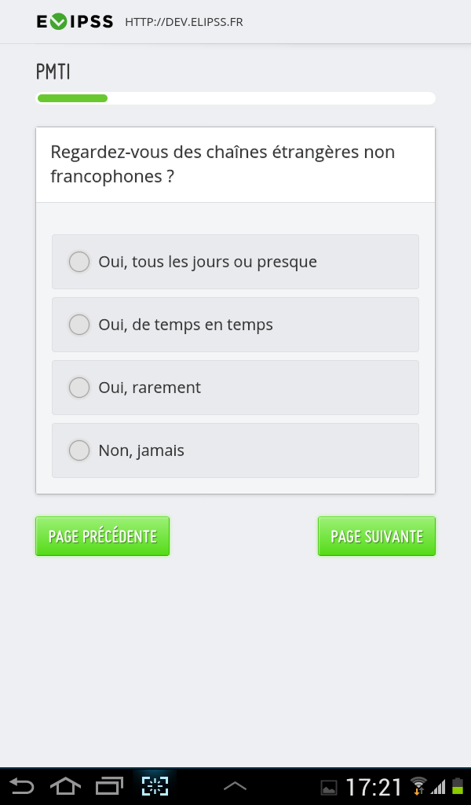

4 – Exemple d’une batterie de questions avec quatre modalités de réponse
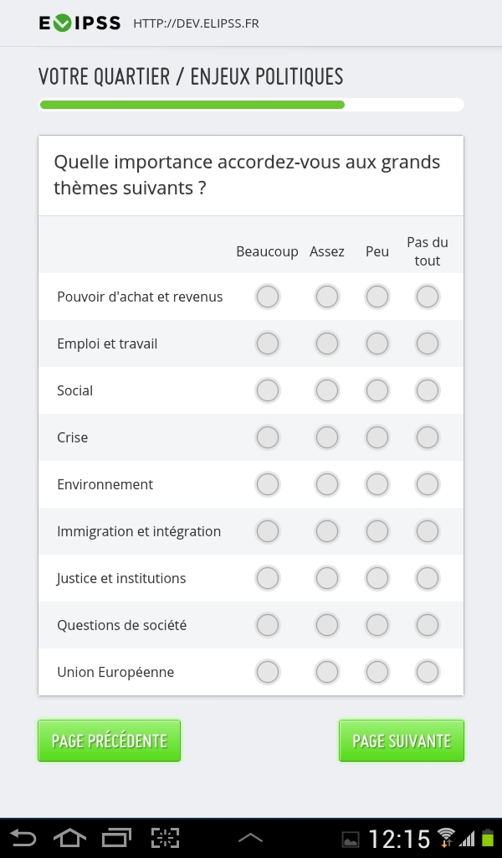

5 – Exemple d’une batterie finalement présentée sous la forme d’une série de questions nominales
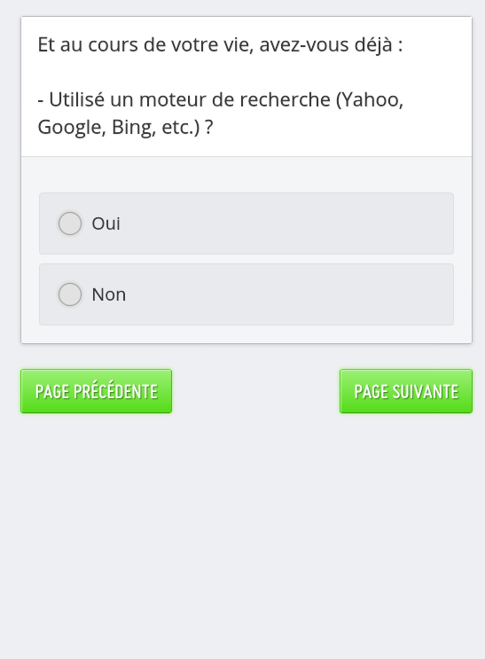
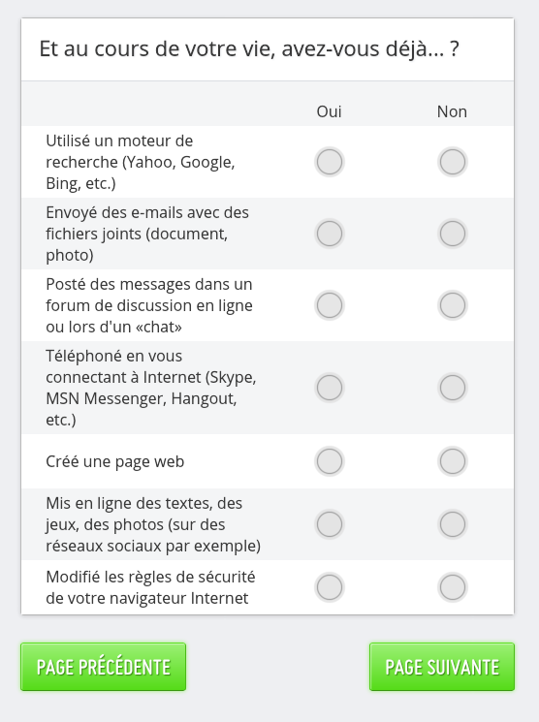

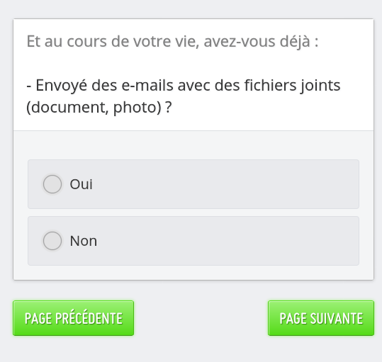

6 – Exemple d’option de non-réponse après relance : « refus de répondre »

7 – Exemple d’autorisation de passage d’une question après une relance
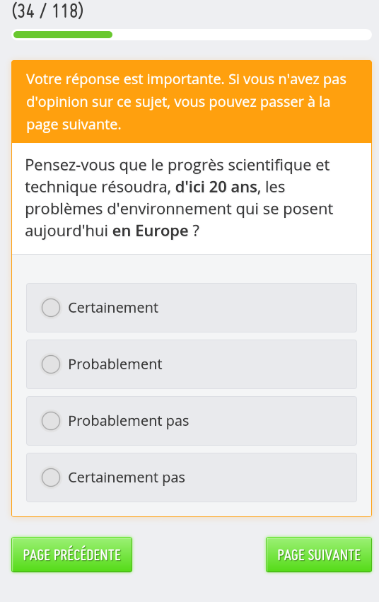

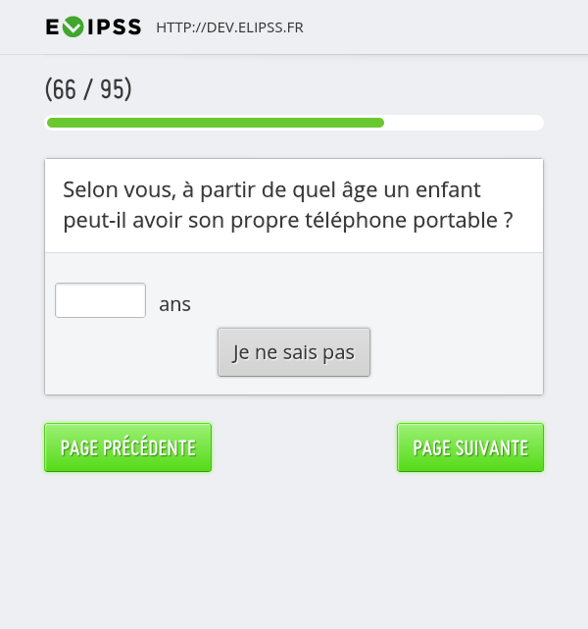
8 – Exemple d’option de non-réponse (« je ne sais pas ») immédiatement proposée

9 – Exemple d’utilisation d’images
sélectionnables
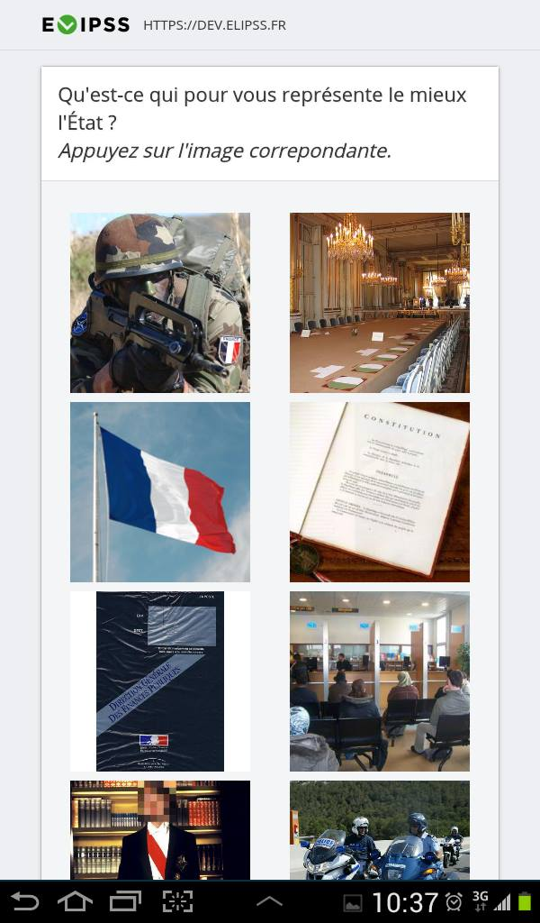
10 – Exemple d’utilisation de l’appareil photo
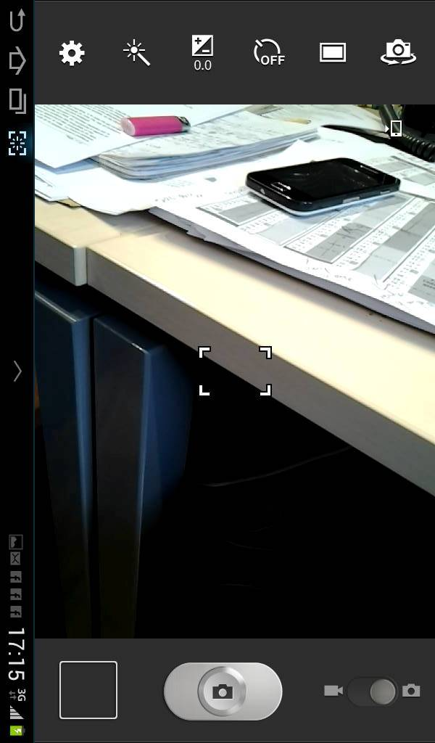

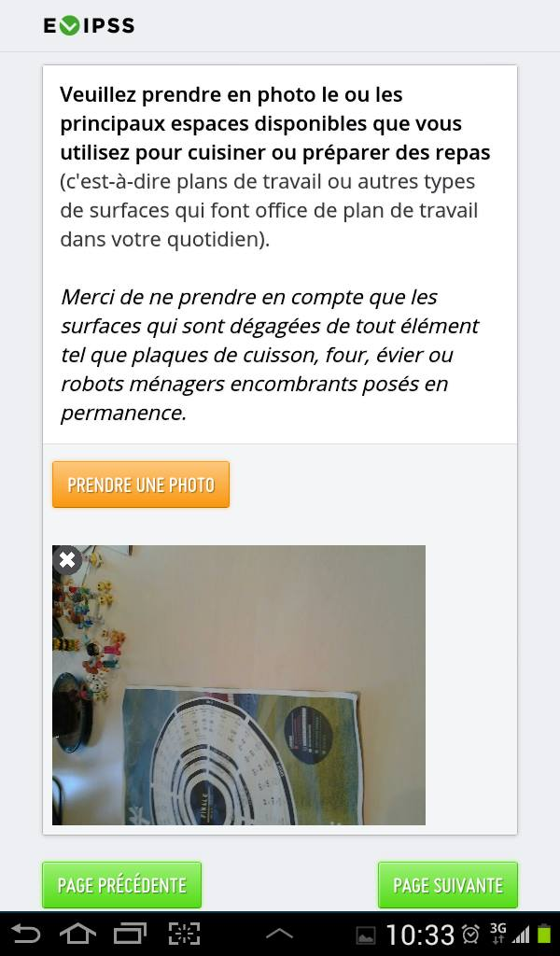

11 – Exemple d’utilisation de cartes interactives
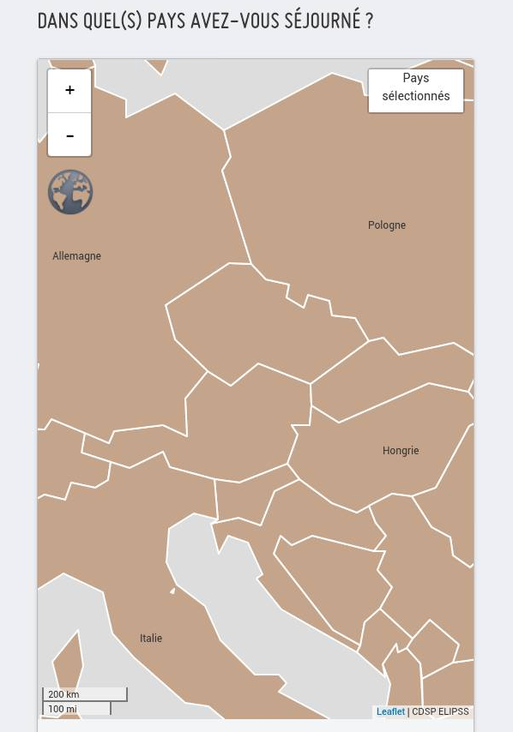
12 – Exemple d’utilisation du drag-and-drop
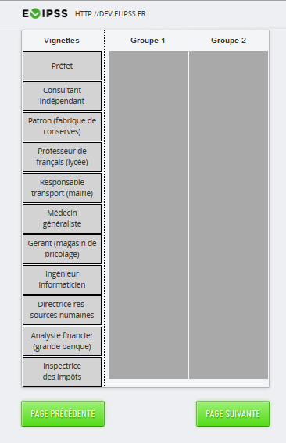

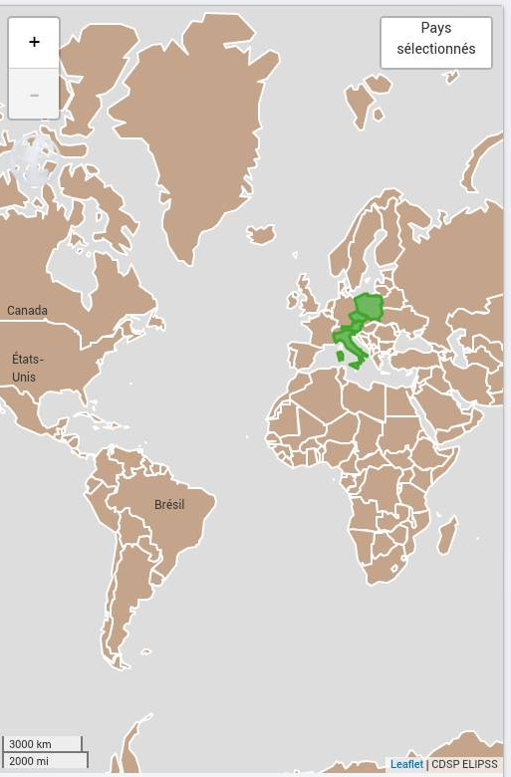

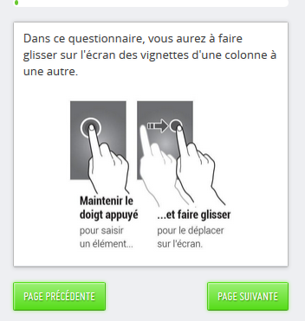

Les premiers résultats du pilote sont décrits dans un rapport disponible en ligne : http://quanti.dime-shs.sciences-po.fr/media/ckeditor/uploads/2015/11/23/bilan_pilote_cnis_20151015.pdf
L’enquête annuelle ELIPSS aborde les thèmes suivants : état civil, travail et formation, description des membres du ménage, liens sociaux, logement et quartier, revenus et patrimoine, santé, habitudes de vie, religion, politique, loisirs.
La liste des variables disponibles à l’appariement peut être téléchargée à l’adresse suivante : http://quanti.dime-shs.sciences-po.fr/media/ckeditor/uploads/2015/11/24/enquete_annuelle_variables_20151026.pdf
Le panel ELIPSS a fait l’objet d’une inscription au registre du Correspondant Informatique et Libertés (CIL) du CNRS (n°2-12030).
La documentation des premières enquêtes ELIPSS est accessible sur le site du CDSP (http://nesstar.sciences-po.fr/webview/index.jsp)
Le modèle de tablette fourni à tous les répondants à partir de 2017 est : Archos 80b Helium (8pouces, 4G)
Des coûts trop élevés de développement informatique ne pourront pas être assumés par l’équipe opérationnelle.
Ne pas renseigner si le coordinateur scientifique assure la fonction de coordinateur opérationnel.
Indiquer le plus précisément possible l’implication de chacun des membres dans le projet d’enquête, en évitant les formulations du type « membre de l’équipe ». Par exemple : « en charge de la conception du questionnaire », « contributeur à la partie X du questionnaire », « analyse des résultats », etc.
Les questionnaires de l’enquête annuelle sont fournis sur demande (elipss.cdsp@sciences-po.fr) et la liste des variables appariées est disponible en ligne : http://quanti.dime-shs.sciences-po.fr/media/ckeditor/uploads/2015/11/24/enquete_annuelle_variables_20151026.pdf
http://quanti.dime-shs.sciences-po.fr/media/ckeditor/uploads/2015/11/24/enquete_annuelle_variables_20151026.pdf

